AGENDA DEL EVENTO YACHANA DAY 2025

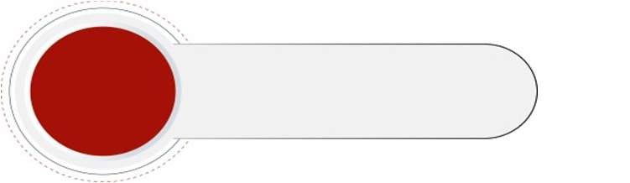

6
DE ENERO
2025

- Reconocimiento de espacios donde se presentarán los proyectos.


8
DE ENERO DE
2025

- Organización de los puestos


Día 1:

9
DE ENERO DE
2025

- 09:00 – 09:30: Bienvenida e Inauguración
  - Ing. Lorena Sigüenza, PhD - Decana de la Facultad de Ingeniería o
  - Arq. María Augusta Hermida, PhD - Rectora de la Universidad de Cuenca
- 09:30 – 10:00: Inauguración oficial del evento
- 10:00 – 16:00: Exposición de proyectos por docentes y estudiantes de las carreras de Electricidad, Civil, Ciencias de la Computación, Telecomunicaciones, Ingeniería Industrial y UCUENCA TEC. o Proyectos ubicados en:
    - Planta baja del bloque B
    - Sótano del bloque C
    - Microred
- Recomendaciones:
  - Solicitar a los docentes que coordinen con los estudiantes para presentar posters y generar trípticos impresos para quienes no puedan acceder al código QR para ver la descripción detallada de los proyectos.
- Actividades adicionales:
  - Durante el evento, en los patios de Balzay, se ubicarán carpas ofreciendo alimentos por parte de los estudiantes de las asoescuelas.
  - Presentación de grupos de danza: uno a media mañana y otro a media tarde.


Día 2:

10
DE ENERO DE
2025

- 09:00 – 09:30: Bienvenida
  - Ing. Ximena Álvarez - Directora de UCUENCA TEC
  - Ing. Noe Rodrigo Guamán Guachichullca, Mgts - Director de la Carrera de Ingeniería Industrial
- 09:30 – 16:00: Exposición de proyectos por docentes y estudiantes de las carreras de Electricidad, Civil, Ciencias de la Computación, Telecomunicaciones, Ingeniería Industrial y UCUENCA TEC. o Proyectos ubicados en:
    - Planta baja del bloque B
    - Sótano del bloque C
    - Microred
- Actividades adicionales:
  - Continuación de las carpas de alimentos y presentaciones de danza.

